TOP 48V
Een cilindrische LED railspot 48V met een aluminium behuizing in de beschikbare kleuren RAL9016 en RAL9005 met een diffusor uit polycarbonaat met hoogglans reflector. De vormgeving van het toestel is eenvoudig, een lange cilinder die uit het plafond lijkt te komen.
Beschikbaar in volgende afmetingen:
Ø40x100
Beschermingsgraad: IP20
Levensduur LEDS: L80B10 60.000h
Lichtkleur: CRI90 2700K, 3000K
Stralingshoek: 20°/ 30°/ 56°
Verblindingsfactor: UGR <19
Dimbaar: beschikbaar met DIM DALI
Certificaten: MacAdam Step2
Garantie: 5 jaar
Accessoires: High Chromatic LED, Beam Mixer Diffuser, Anti-glare Honeycomb Louver

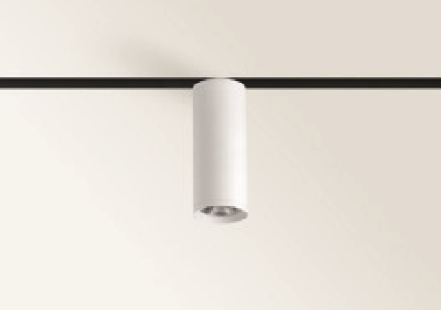
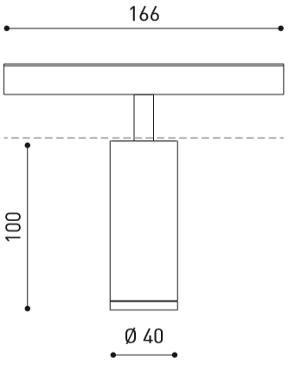
TOP MINI 48V
Een cilindrische LED railspot 48V met een aluminium behuizing in de beschikbare kleuren RAL9016 en RAL9005 met een diffusor uit polycarbonaat met hoogglans reflector. De vormgeving van het toestel is eenvoudig, een lange cilinder die uit het plafond lijkt te komen.
Beschikbaar in volgende afmetingen:
Ø40x47
Beschermingsgraad: IP20
Levensduur LEDS: L80B10 60.000h
Lichtkleur: CRI90 2700K, 3000K
Stralingshoek: 20°/ 30°/ 56°
Verblindingsfactor: UGR <19
Dimbaar: beschikbaar met DIM DALI
Certificaten: MacAdam Step2
Garantie: 2 jaar
Accessoires: High Chromatic LED, Beam Mixer Diffuser, Anti-glare Honeycomb Louver
